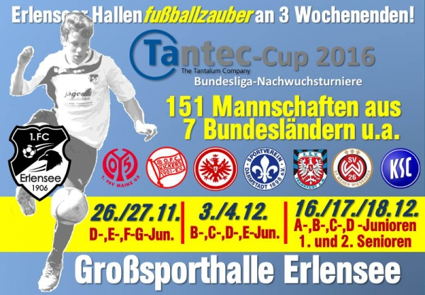
1. Hallenturnier
Die Termine für unser traditionelles Sommerturnier "Tantec Cup 2016" stehen nun fest. Der 1.FC 06 Erlensee wird 89 Teams bei 12 Turnieren und 3 Einlagespielen begrüßen dürfen.
2. Hallenturnier (Qualifikationsturnier)

TSG Wieseck Wohnmaxx Masters

Wohnmaxx-Hallenmasters U13 am 21.01.2017
- 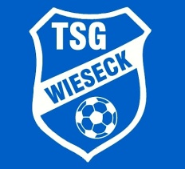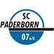

- 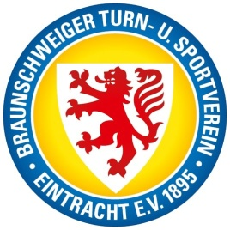
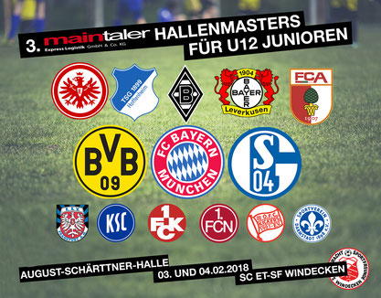
3. Hallenturnier

